西安交通大学考试题
成绩

考试科目 电力电子技术 考试日期 2012年 3月 20日
报考专业
姓 名 考 号
一、填空（30分）
1．（3分）电力电子学是由___① _____、___②____、__③___三个学科交叉而形成的。
2.（6分）按照输入输出电能形式不同，电力变换电路可分为四大类，分别是___① __、__②__、__③___、__④___，广泛使用的间接式变频电路可看作是由___⑤ ___和___⑥____组合而成。
3．（6分）在如下电力电子器件： SCR、GTO、IGBT、MOSFET中，按照器件内部电子和空穴两种载流子参与导电的情况，属于双极型器件的是 ① ，属于单极型器件的是 ② ，属于复合型器件的是 ③ ，工作频率最高的是 ④ 。按照驱动电路加在电力电子器件控制端和公共端之间有效信号的波形，属于电平驱动的是 ⑤ 。属于电流驱动型全控器件的是 ⑥ 。
4．（4分）电容滤波单相不可控整流带电阻负载电路中，空载时，输出电压为___①___，随负载加重U_{d}逐渐趋近于___②___，通常设计时，应取RC≥__③__T，此时输出电压为U_{d}≈___④___。(设T为交流电源周期，U₂为电源电压有效值)
5．（2分）从电路输出的合成方式来看，多重逆变电路有串联多重和并联多重两种方式。电压型逆变电路多用___①__多重方式；电流型逆变电路多采用___②___多重方式。
6．（5分）在6种基本斩波电路中，可控制输入电流连续的3种电路分别是： ① ， ② ， ③ 。在这6种电路中，输出电压可被控制为输入电压2倍的电路有 ④ 种，输出电压与输入电压极性相同的有 ⑤ 种。
7．（3分）单相调压电路带电阻负载，其导通控制角α的移相范围为__①__，随α的增大，输出电压__②__（增大？减小？）,功率因数___③___（增大？减小？）。
8．（1分）在PWM控制电路中，根据载波比变化情况，可将PWM调制方式分为两种方式，其中，可用于控制消除输出波形中特定次谐波成分的调制方式是： ① 。
二、简答（45分）
1．（5分）晶闸管导通的条件是什么？维持晶闸管导通的条件是什么？怎样使晶闸管由导通变为关断？
2．（6分）逆变器换流按照交替桥臂方向可分为哪两种？三相电压型桥式逆变电路和三相电流型桥式逆变电路分别属于那种方向的换流的方式？为什么？
3.（5分）正激电路如下图1所示。假设开关管S在每个开关周期T内的导通时间为T_{on}。当电感L电流连续时，输出电压U_{o}与输入电压U_{i}的比是多少？当输出负载阻抗Z_{L}为无穷大时，输出电压是多少？试分析开关管S所承受的最高电压。
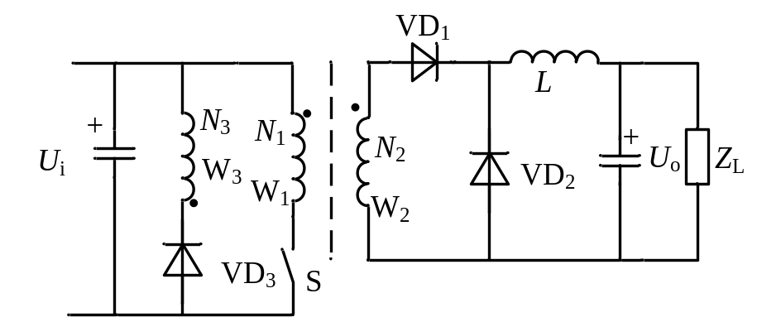
图 1
4.（5分）在多相多重斩波电路中，什么叫做相数？什么叫做重数？试绘制由基本Buck-Boost Chopper构成的二相二重斩波电路
5．（7分）单相交流调压电路带阻感负载，如果控制角α大于负载阻抗角φ，稳态时α的移相范围是多少电角度？如果控制角α小于负载阻抗角φ，稳态时晶闸管VT1和晶闸管VT2的导通时间分别是多少电角度？α小于φ的情况下，对晶闸管驱动脉冲宽度有何要求？为什么？
6．（4分）在PWM调制技术中，何为自然采样法？何为规则采样法？试通过绘图分别解释说明这两种方法。
7．（6分）简述什么是PWM滞环比较跟踪方式？什么是PWM定时比较跟踪方式？对这两种跟踪方式，在追踪误差与开关频率两方面进行比较。
8．（7分）软开关技术解决了电力电子电路中的什么问题？软开关电路是通过怎样的思路解决这些问题的？按照出现的先后顺序，软开关技术可分为哪几类？

三、综合（25分）
1．（10分）三相桥式全控整流电路如图2所示，已知U₂=200V，E=100V, R=1.0Ω，L足够大，α =60°。
(1) 不考虑L_{B}时，画出u_{d}、i_{VT2}的波形，计算U_{d}、I_{d}和功率因数λ；
（图3供绘制波形用）
(2) L_{B}=2mH时，画出u_{d}、i_{VT2}的波形，计算U_{d}、I_{d}和换相重叠角γ 。
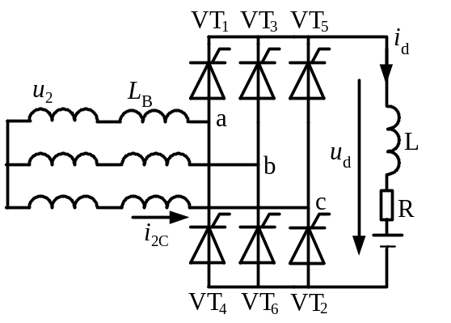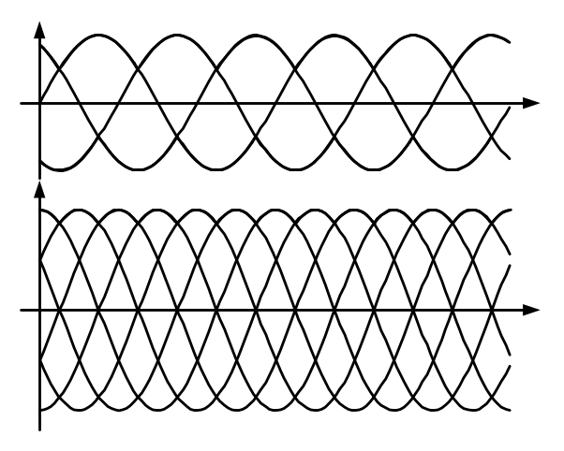
图 2 图 3

2．（7分）图4所示为一个三相桥式电压型逆变电路
(1) 当该电路采用输出为方波的180°导电方式时（如图5所示），直流侧电压为U_{d}，负载为阻感性且三相对称，试画出输出相电压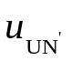，输出线电压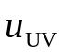、以及负载相电压以及输出电流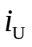的波形。
(2) 如果直流侧电压为100V，变流器工作方式不变，计算输出线电压有效值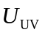，输出线电压基波幅值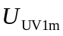和输出线电压5次谐波幅值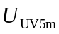。
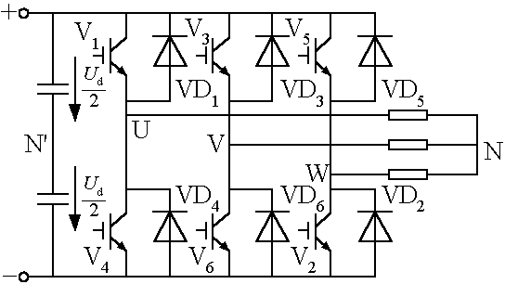
图 4
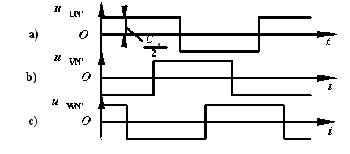
图 5

3．（8分）间接式半桥型直流-直流变流器电路原理图如图6所示。电源输入电压U_{i}=100V，电源输出电流平均值为10A。变压器原、副边变比N1:N2=10:1，N2=N’2。输出电感L极大。
1）如果电路中全控器件S₁和S₂的驱动电压逻辑如图7所示。不考虑器件的寄生参数。试绘制开关S₁两端电压u_{S1}、VD1两端电压u_{VD1}、全波整流电路输出电压u_{d}、S1流过电流i_{S1}、VD1流过电流i_{VD1}的时序波形。
2）当S1与S2的占空比为25%，如果不考虑管压降，计算输出电压Uo的平均值。
3）如果VD1和VD2选取为通态压降是0.64V的肖特基二极管，计算整流电路消耗的功率是多少？输出电压不变的情况下，此时整流电路的效率是多少？
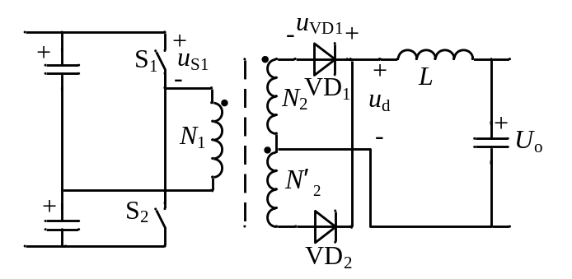
图 6
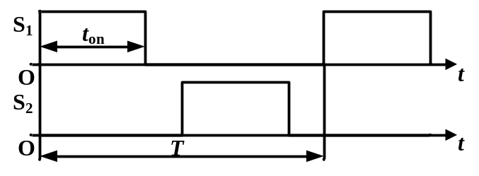
图 7

